Experiencia de aprendizaje
Núcleo: Exploración del entorno natural

“Recolectemos y juguemos”
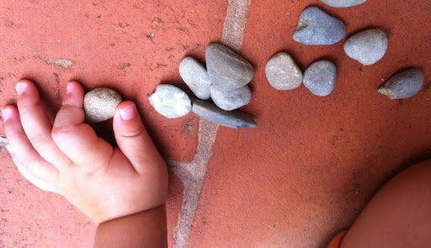

Experiencia de aprendizaje:

Para esta experiencia de aprendizaje necesita elementos básicos presentes en la naturaleza. Recolecte los elementos en conjunto con su hijo/a y llévelos a un lugar en donde pueda manipularlos (jugar con ellos) libremente, ya sea dentro de su hogar o en el patio de su hogar.
.
Luego deje que su hijo/a tome los elementos, los toque, explore y juegue con ellos, teniendo cuidado de que no se los eché en la boca. Si lo encuentra necesario puede lavar las piedras antes de dárselas a su hijo/a.

De ser posible en una hoja de papel escriba lo que su hijo/a le dice, por ejemplo el color del elemento, si está frío/caliente/tibio, si es pesado o liviano, si es grande, mediano o pequeño, etc.

Recursos Materiales:

- Piedras
- Hojas de árbol
- Ramas

Observar en el niño/a:

- Dice que el objeto esta helado, tibio o caliente.
- Dice el color del objeto.
- Dice si el objeto es pesado o liviano
- Dice si el objeto es pequeño, mediano o grande.

Experiencia de aprendizaje
Núcleo: Exploración del entorno natural

“¡Lavar es entretenido!”
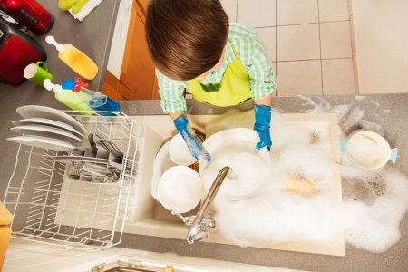

Experiencia de aprendizaje:

Para esta experiencia de aprendizaje necesita los materiales mencionados anteriormente. Invite a su hijo/a a lavar la loza con usted.

Permita que su hijo/a tome la esponja y explore los cambios que ocurren al juntar el agua con el lavalozas, teniendo cuidado de que no se los eché en la boca. Puede modelar la situación mostrándole cómo se pasa la esponja por los platos y cubiertos y que al apretar la esponja ¡Salen burbujas!

Recursos Materiales:

- Agua
- Lavalozas
- Esponja (opcional)
- Algún plato plástico o cuchara.

Observar en el niño/a:

- Echa lavalozas a la esponja.
- Echa lavalozas al agua.
- Crea burbujas.
- Toca las burbujas con la mano.

Experiencia de aprendizaje
Núcleo: Pensamiento matemático

“Ordeno y aprendo”
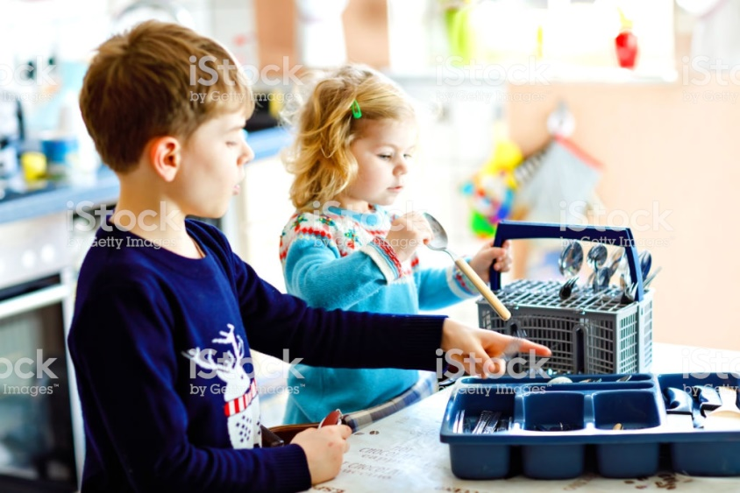

Experiencia de aprendizaje:

Para esta experiencia de aprendizaje necesita elementos presentes en su cocina. Pida ayuda a su hijo/a para organizar los cubiertos, separándolos en: Cucharas de sopa (grandes), cucharas de té (pequeñas), tenedores, cuchillos de mantequilla.
.
Luego deje que su hijo/a tome los elementos, los toque, explore y compare para luego organizarlos según sus características. Puede acompañar el proceso realizando preguntas tales como ¿Por qué crees que va ahí? ¿Esta “cuchara” es igual a las otras? Entre otras.

Recursos Materiales:

- Cucharas de sopa
- Cucharas de té
- Tenedores
- Cuchillos de mantequilla

Observar en el niño/a:

- Junta las cucharas grandes.
- Junta las cucharas pequeñas.
- Junta los tenedores.
- Junta los cuchillos.
Experiencia de Aprendizaje.
Núcleo: Lenguaje Verbal

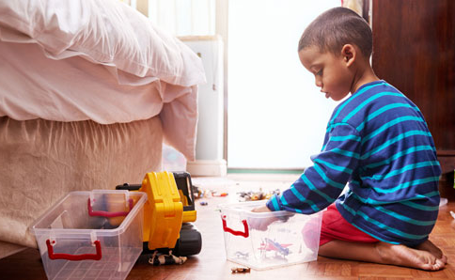
“¿Qué dijo?”

Experiencia de aprendizaje:

Durante los momentos el tutor del niño o niña tendrá que darles algunas instrucciones simples, tales como: si puede recoger un papel, si puede ayudar a poner la mesa, si puede ordenar sus juguetes, etc. No importa como lo haga, lo importante es que el atendió a su instrucción, así identificaremos si el niño o la niña entiende las instrucciones.

Recursos Materiales:
- Voz

Observar en el niño/a:
- Responde al llamado del tutor.
- Hace caso a las instrucciones.

Experiencia de Aprendizaje.
Núcleo: Lenguaje Verbal

“Identifiquemos los sonidos”
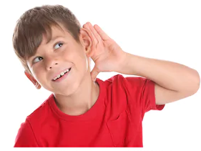

Experiencia de aprendizaje:
Durante todo el día o en cualquier momento del día, el niño o niña tiene que reconocer sonidos de su entorno (todos los sonidos que pueda escuchar dentro o fuera de la casa) e identificar si son sonidos fuertes o sonidos suaves.
La madre tendrá que escribir todos los sonidos que el niño o niña identifique durante todo el día y escribir con su respectiva intensidad (fuerte/sueva).
Ejemplo: si escucha un pájaro, su sonido es suave.

*Recuadro de ejemplo que puede hacer en una hoja

Sonidos | Intensidad(fuerte/suave)
Pájaro | Suave
Recursos Materiales:
- Lápiz
- Papel

Observar en el niño/a:
- Dice sonidos que escucho en su entorno.
- Reconoce si los sonidos son fuertes.
- Reconoce si los sonidos son suaves.

